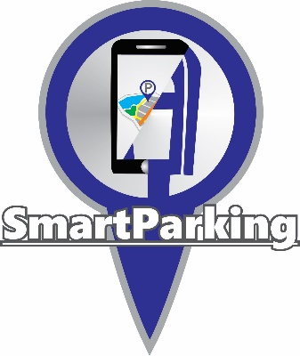

**MODELADO DE SECUENCIA**

|  |  |  |  |
| --- | --- | --- | --- |
| Nombre del proyecto: | *Smart Parking* | | |
| Alias del proyecto: | *Smart_Parking_App* | | |
| Versión: | *1.0* | Fecha última modificación: | *14/06/2017* |

Contenido

1. **Introducción** 2

**1.1 Propósito** 2

**2.1 Usuario con membresía.** 2

**2.2 Usuario sin membresía.** 3

**2.3 Inspector** 3

# 1. Introducción

## **1.1 Propósito**

Este documento es una descripción grafica del modelo de secuencia de “Smart Parking”, mostrando los diagramas que describen el software.

**2. Diagramas de secuencia**

## **2.1 Usuario con membresía.**

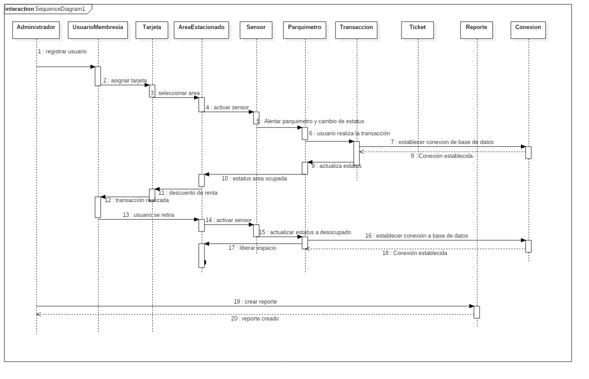

## **2.2 Usuario sin membresía.**

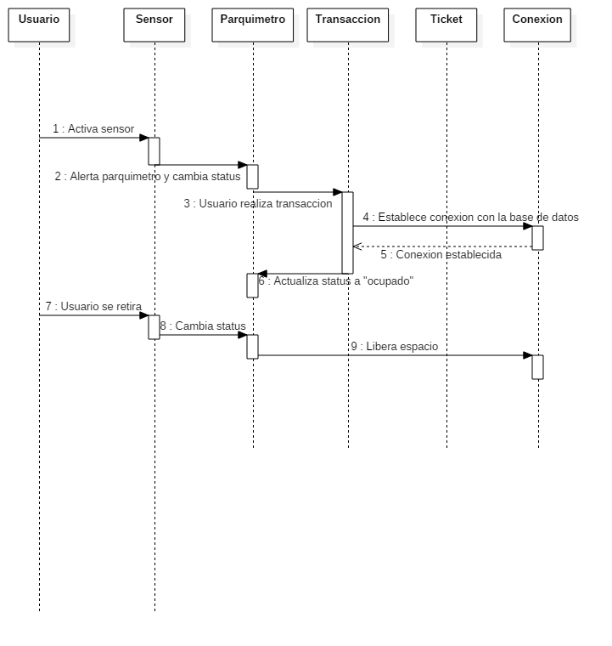

## **2.3 Inspector**

